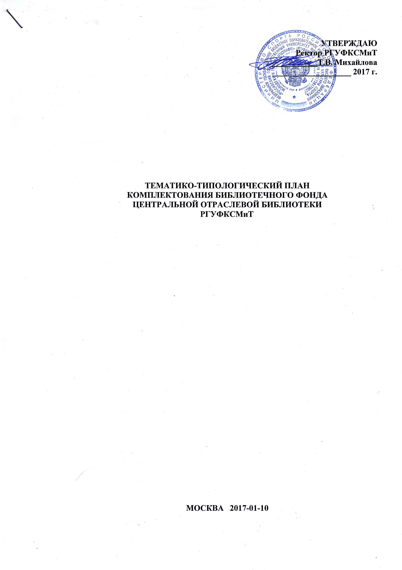

Введение

Тематико-типологический план комплектования библиотечного фонда Центральной отраслевой библиотеки по физической культуре и спорту РГУФКСМиТ далее (ТТПК) – документ, регламентирующий основные направления и особенности комплектования библиотеки Российского государственного университета физической культуры, спорта, молодежи и туризма, далее (РГУФКСМиТ), определяющий тематику, виды и экземплярность документов, включаемых в фонд.
Целью создания ТТПК является упорядочение отбора ресурсов, необходимых для удовлетворения потребностей образовательного и научно-исследовательского процессов университета.
ТТПК составляется библиотекой совместно с Учебно-методическим управлением, кафедрами и другими научными подразделениями вуза, систематически корректируется. Утверждает ТТПК ректор вуза.

Пояснительная записка

Основная цель деятельности библиотеки – обеспечение информационной поддержки учебного процесса и исследовательской деятельности вуза. Осуществление этой цели во многом обусловлено правильной стратегией комплектования библиотечных фондов.
Центральная отраслевая библиотека по физической культуре и спорту РГУФКСМиТ является ведущим структурным подразделением вуза, обеспечивающим литературой и информацией учебно-воспитательный процесс и научные исследования, а также центром распространения знаний.
В работе по комплектованию фонда библиотека не может не считаться с развитием Университета, появлением новых направлений подготовки, увеличением числа студентов по отдельным направлениям, в том числе желающих получить второе высшее образование.

Область применения

Настоящее положение регламентирует процесс разработки Тематико-типологического плана комплектования (ТТПК) единого библиотечного фонда РГУФКСМиТ, требования к структуре, оформлению, а также процедуре введения его в действие.
Настоящее положение обязательно для всех структурных подразделений РГУФКСМиТ.

Нормативные ссылки:

- Настоящее положение разработано в соответствии со следующими нормативными документами:
- Федеральный закон «О библиотечном деле» от 29.12.1994 № 78-ФЗ (с изменениями на 3 июля 2016 года);
- Федеральный закон «об информации, информационных технология и о защите информации» № 149-ФЗ от 27.07.2006г.;
- Федеральный закон «Об образовании в Российской федерации» № 273-ФЗ от 29.12.2012;
- Приказ Минобразования России от 23.03.1999 № 716 п. 2 «Требования к обеспеченности учебной литературой учебных заведений профессионального образования, применяемые для оценки соответствующих учебных заведений при их лицензировании, аттестации и аккредитации»;
- ГОСТ 7.0-99 Информационно-библиотечная деятельность, библиография. Термины и определения;
- Гост 7.20-2000 Библиотечная статистика;
- ГОСТ 60-2003 Издания. Основные виды. Термины и определения;
- ГОСТ 7.76-96 Комплектование фонда документами. Библиографоведение. Каталогизация. Термины и определения;
- Положение о Центральной отраслевой библиотеки;
- Положение о формировании фондов Центральной отраслевой библиотеки.

Термины и сокращения

В настоящем положении применены следующие термины:
Документ – материальный объект с зафиксированной на нем информацией в виде текста, звукозаписи или изображения, предназначенный для передачи во времени и пространстве в целях хранения и общественного использования. Документ обязательно содержит реквизиты, позволяющие однозначно идентифицировать содержащуюся в нем информацию.
Комплектование фонда – совокупность процессов выявления, отбора, заказа, получения и регистрации документов, соответствующих задачам библиотеки.
Приобретение документов – получение документов путем покупки, обмена или дара.
Профиль комплектования (тематико-типологический план комплектования) – документ, регламентирующий основные направления и особенности комплектования единого библиотечного фонда и определяющий тематику, виды и экземплярность документов, включаемых в фонд.
Фонд – упорядоченная совокупность документов, соответствующая задачам и профилю библиотеки, для использования и хранения.
Формирования фонда – совокупность процессов комплектования, организации, исключения документов, а также управления фондами.

В настоящем положении применены следующие сокращения:
БИР – библиотечно-информационные ресурсы.
БФ – библиотечный фонд.
ЭБС – Электронная библиотечная система.
РГУФКСМиТ - Федеральное государственное бюджетное образовательное учреждение высшего образования «Российский государственный университет физической культуры, спорта, молодежи и туризма (ГЦОЛИФК)».
ТТПК – тематико-типологический план комплектования.
УДК – Универсальная десятичная классификация.
ЦОБ по ФКиС - Центральная отраслевая библиотека по физической культуре и спорту.

Общее положение

В соответствии с Положением о формировании фонда Центральной отраслевой библиотеки по физической культуре и спорту РГУФКСМиТ, содержание комплектования библиотечного фонда определяется Тематико-типологическим планом комплектования, который отражает профиль учебных дисциплин Университета, тематику научно-исследовательских работ.
Целью создания ТТПК является отбор документов, необходимых для Центральной отраслевой библиотеки по физической культуре и спорту.
ТТПК предусматривает планомерное поступление отечественных и зарубежных документов (научных, учебных, художественных и др.), опубликованных и неопубликованных на всех видах носителей на основе централизованного комплектования в единый библиотечный фонд Университета.
ТТПК составляет Центральная отраслевая библиотека по физической культуре и спорту совместно с кафедрами и другими подразделениями Университета и систематически корректируется. Утверждает ТТПК ректор Университета.

Определение экземплярности в Тематико-типологическом плане на приобретаемые документы.

Количество приобретаемых Центральной отраслевой библиотекой по физической культуре и спорту документов определяется в соответствии с минимальными нормативами книгообеспеченности учебного процесса высших учебных заведений, утвержденных федеральными органами исполнительной власти РФ (Министерством образования и науки Российской Федерации).
Документы для обеспечения учебного процесса приобретаются по заявкам кафедр и других подразделений, подписанных заведующими кафедрами и руководителей структурных подразделений университета.
Учебные издания приобретаются из расчета обеспечения каждого обучающегося минимумом обязательных учебных документов по всем циклам, реализуемых образовательными программами, представленного в таблице 1.

Таблица 1

Основные учебные документы | Циклы дисциплины | Кол-во единиц на одного обучаю-щегося
Основные учебные документы | Общегуманитарные и  социально-экномические | 0,5
Основные учебные документы | Естественнонаучные и  математические | 0,5
Основные учебные документы | Общепрофессиональные | 0,5
Основные учебные документы | Специальные | 0,3
Дополнительные учебные дисциплины | По всем видам дисциплин | 0,2-0,25

Степень устареваемости основных учебных изданий из учебного фонда устанавливается по циклам дисциплин согласно нормативным документам:

Общегуманитарные и социально-экономические - последние 5 лет;
Естественнонаучные и математические - последние 10 лет;
Общепрофессиональные - последние 10 лет;
Специальные - последние 5 лет.

Фонд учебной литературы пополняется также документами, входящими в состав электронно-библиотечной системы. ЭБС предоставляет зарегистрированным пользователям круглосуточный доступ к электронным изданиям из любой точки посредством сети
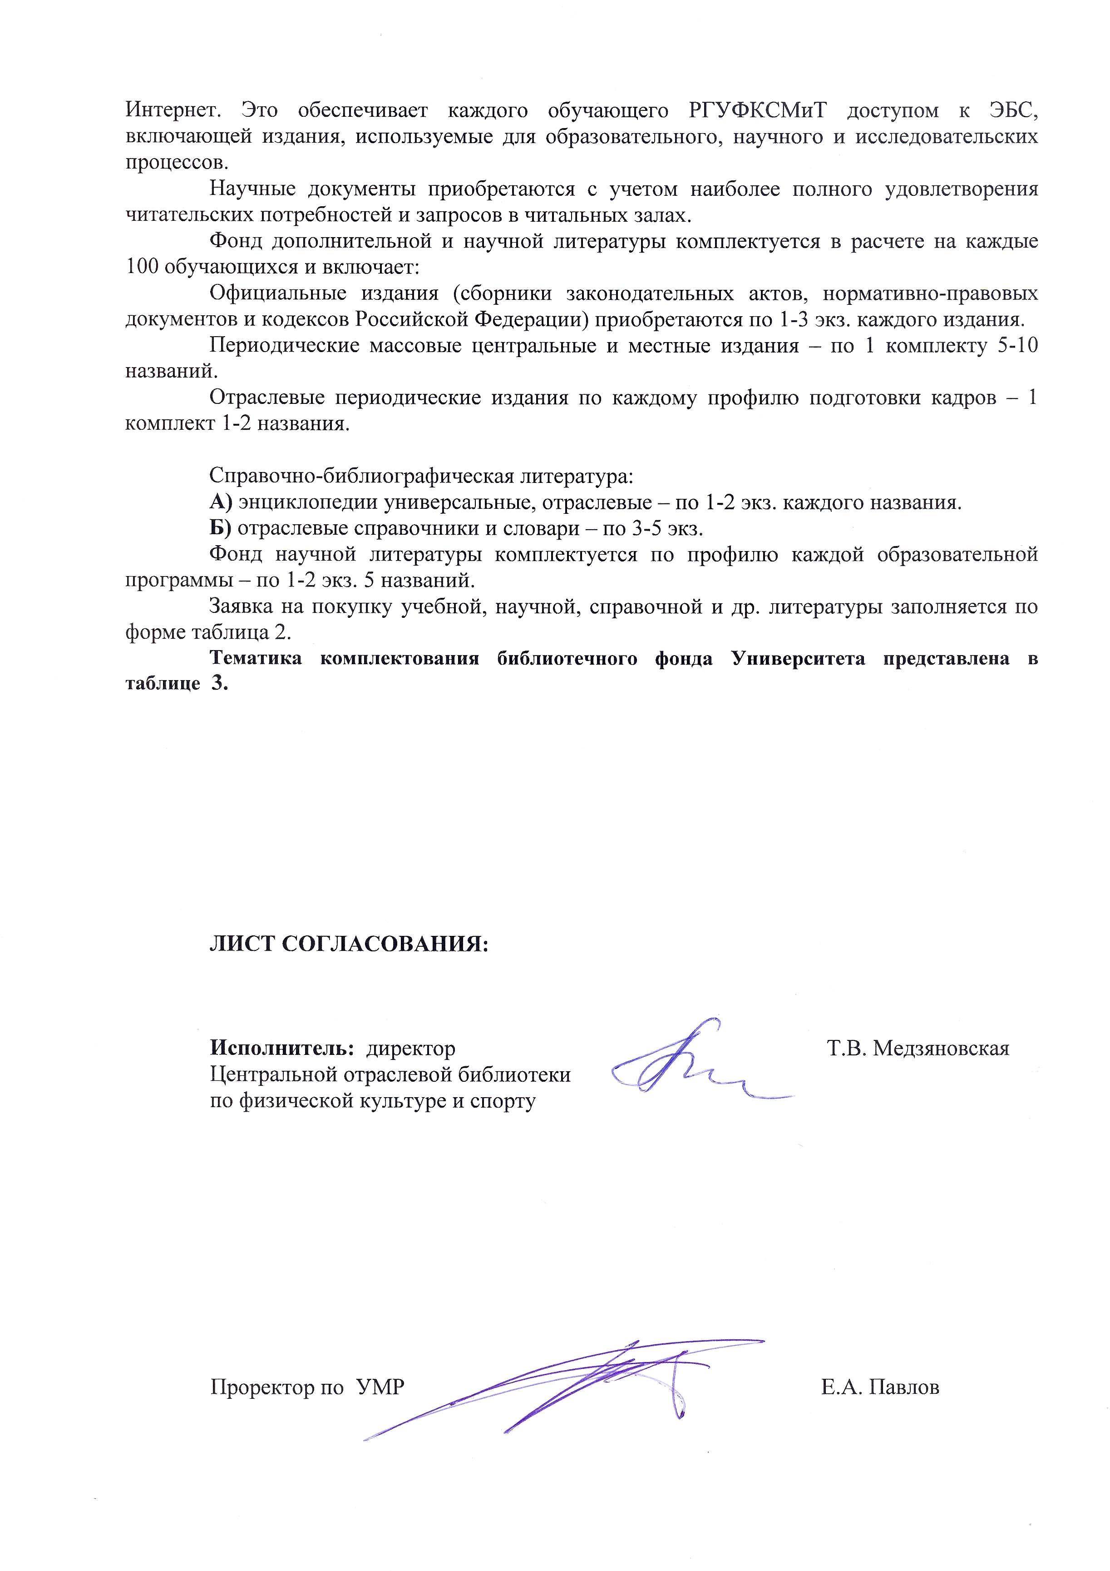

Таблица 2

УТВЕРЖДАЮ
Проректор по учебно-методической работе
РГУФКСМиТ
____________________________Е.А. Павлов
_________________________________ 20__ г.

ЗАЯВКА

на покупку учебной, научной, справочной и др. литературы для фондов Центральной отраслевой библиотеки по физической культуре и спорту

Кафедра _____________________________________________________________

для обеспечения научной и учебной деятельности Университета, просим закупить учебную, научную, справочную и др. литературу:

№ | Название издания | № направления, специальности | Кол-во

Литература, указанная в заявке будет использоваться в рамках следующих учебных дисциплин:_____________________________________________________
______________________________________________________________________

Количество студентов ____________

Зав. кафедрой _______________ Директор библиотеки______________
(подпись, Ф.И.О.) (подпись, Ф.И.О.)

«__» _______ 20__ г.

ВНИМАНИЕ! Заявка визируется у директора библиотеки, а потом передается проректору по учебно-методической работе.

